**Приложение 1**

ФИ ученика ______________________________________

1. Свойства углов равнобедренного треугольника:

а) углы при основании равны;

б) все углы равны;

в) угол при вершине равен углу при основании.

2. Найдите периметр равнобедренного треугольника, основание которого равно 10 см, а боковая сторона – 7см.

а)27см

б)24см

в)17см

3. Биссектриса в равнобедренном треугольнике является медианой и высотой. Это утверждение:

а) всегда верно;

б) может быть верно;

в) всегда неверно.

4. Укажите неверное утверждение:

а) в любом равнобедренном треугольнике все углы равны;

б) в любом равнобедренном треугольнике медиана, проведённая к основанию,

совпадает с биссектрисой;

в) в любом равнобедренном треугольнике два угла равны;

в любом равнобедренном треугольнике две стороны равны.

4. В равнобедренном треугольнике АВС угол С равен 480. Найдите угол А:

В а) 960;

б) 480;

в) 840.

А С

5. В равнобедренном треугольнике АВС угол В равен 700. Найдите угол А:

В а) 400;

б) 550;

в) 700.

А С

|  |
| --- |
| 6. В равнобедренном треугольнике АВС АВ = АС. Какие углы равны? |



7. 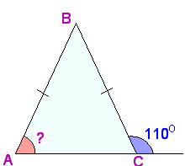 По данным рисунка найдите угол А.

а) 1100;

б) 700;

в) 900.